ЧĂВАШ РЕСПУБЛИКИ | 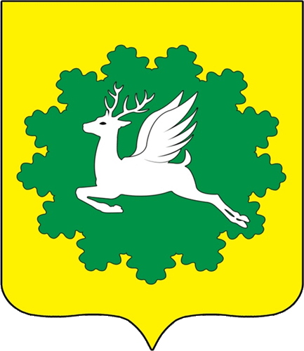 | ЧУВАШСКАЯ РЕСПУБЛИКА
ЙĚПРЕÇ МУНИЦИПАЛИТЕТ ОКРУГĚН ДЕПУТАТСЕН ПУХĂВĚ  ЙЫШĂНУ  08.11.2022 2/1 №  хула евěрлě Йěпреç поселокě |  | СОБРАНИЕ ДЕПУТАТОВ  ИБРЕСИНСКОГО МУНИЦИПАЛЬНОГО ОКРУГА  РЕШЕНИЕ  08.11.2022 № 2/1  поселок городского типа Ибреси

Об избрании главы Ибресинского муниципального округа Чувашской Республики

В соответствии с Федеральным законом от 06.10.2003 № 131-ФЗ «Об общих принципах организации местного самоуправления в Российской Федерации», Законом Чувашской Республики от 29.03.2022 № 18 «О преобразовании муниципальных образований Ибресинского района Чувашской Республики и о внесении изменений в Закон Чувашской Республики "Об установлении границ муниципальных образований Чувашской Республики и наделении их статусом городского, сельского поселения, муниципального района и городского округа», по результатам конкурса по отбору кандидатур на должность главы Ибресинского муниципального о Чувашской Республики,

Собрание депутатов Ибресинского муниципального округа
Чувашской Республики решило:

- Избрать главой Ибресинского муниципального округа Чувашской Республики – Семенова Игоря Геннадьевича сроком на 5 лет.
2. Считать главу Ибресинского муниципального округа Чувашской Республики Семенова Игоря Геннадьевича вступившим в должность с «20» декабря 2022 года.
3. Настоящее решение подлежит опубликованию в издании «Ибресинский вестник» и размещению на официальном сайте Ибресинского района в сети «Интернет».
4. Настоящее решение вступает в силу со дня его подписания.

Председатель Собрания депутатов  Ибресинского муниципального округа  Чувашской Республики | В.Е.Романов

